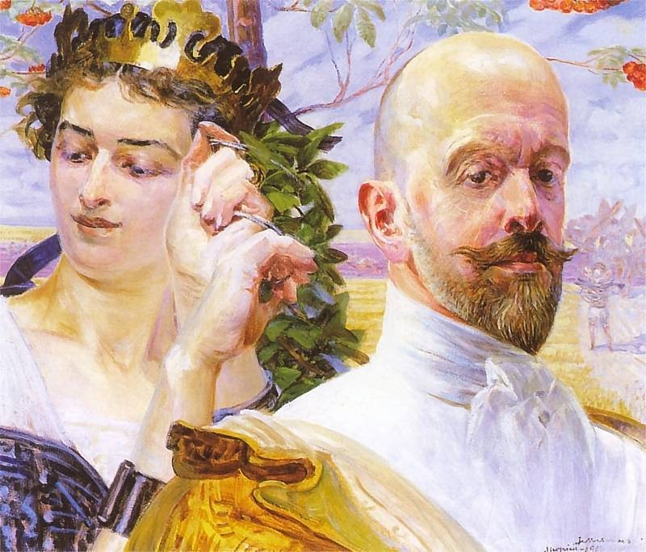

Jacek Malczewski

*AUTOPORTRET Z POLONIĄ – ROK 1903*

JACEK MALCZEWSKI ODWOŁYWAŁ SIĘ DO TEMATÓW MARTYROLOGICZNYCH I SYMBOLICZNYCH.

ODPOWIEDZ NA PONIŻSZE PYTANIA:



DLACZEGO JACEK MALCZEWSKI CZĘSTO PRZEDSTAWIAŁ W SWOICH OBRAZACH KOBIETĘ, KTÓRA SYMBOLIZOWAŁA POLONIĘ (POLSKĘ)?



JAKIE WYDARZENIA HISTORYCZNE MOGŁY MIEĆ NA TO WPŁYW?

KULTURA DOSTĘPNA ONLINE. DOFINANSOWANO ZE ŚRODKÓW MINISTRA KULTURY I DZIEDZICTWA NARODOWEGO.





1



ZASTANÓW SIĘ CO MOGĄ OZNACZAĆ PRZEDSTAWIONE NA OBRAZIE SYMBOLE I ATRYBUTY.

KORONA

WIENIEC LAUROWY

KAJDANY

*AUTOPORTRET Z POLONIĄ – ROK 1903*





KULTURA DOSTĘPNA ONLINE. DOFINANSOWANO ZE

ŚRODKÓW MINISTRA KULTURY I DZIEDZICTWA

NARODOWEGO.

2